基于硬件分支信息的ROP攻击检测方法
李威威^{1,2}，王俊杰¹，高伟毅^{1,2}，丁丽萍¹，杨秋松¹，李明树¹
(1. 中国科学院 软件研究所基础软件国家工程研究中心，北京 100190；2. 中国科学院大学，北京 100049)
摘 要：ROP攻击是当今软件安全领域面临的重要威胁之一。针对现有CFI防御方式中存在的4大问题：性能开销大、依赖于程序代码信息、容易遭受历史刷新攻击以及规避攻击，提出了MIBChecker检测方法——基于PMU的事件触发机制，仅利用LBR及运行时信息对每个预测失败的间接分支进行ROP攻击检测，从根源上解决了程序代码信息依赖及历史刷新攻击问题。另外，MIBChecker还包含了系统调用参数检测方法以解决规避攻击问题。实验表明，MIBChecker能够有效检测出历史刷新攻击和规避攻击，并仅引入较小的性能开销。
关键词：面向返回编程（ROP）；控制流完整性；历史刷新攻击；规避攻击
中图分类号：TP 文献标识码：A 文章编号：xxx

ROP Attack Detection Approach Based on Hardware Branch Information
LI Wei-wei^{1,2}, WANG Jun-jie¹, GAO Wei-yi^{1,2}, DING Li-ping¹, YANG Qiu-song¹, LI Ming-shu¹
(1. NFS, Institute of Software, Chinese Academy of Sciences, Beijing 100190, China;
2. University of Chinese Academy of Sciences, Beijing 100049, China)
Abstract: ROP is one of the most common security threats in the field of software security. To address the four drawbacks of current CFI approaches, i.e., high overhead，relying on source code or binary debug information, subject to history flushing attack and evasion attack, MIBChecker is introduced in this paper. This approach defends every mispredicted indirect branch against ROP attacks using LBR and runtime information when triggered by PMU. It solves the from the very begin. More, MIBChecker introduces a new approach to defense evasion attack by checking syscall parameters. Experiments showed that this approach can effectively detect common ROP attacks and evasion attack, and only introduce neglectable performance overhead.
Key words: return oriented programming; control flow integrity; history flushing attack; evasion attack

1 引言
ROP（Return-Oriented Programming）攻击是当前最主要的控制流劫持攻击方式，如何防御ROP攻击是计算机安全领域近年来研究的重点。ROP攻击是一种利用代码复用技术的攻击方法，攻击者通过内存漏洞劫持程序的控制流，将代码中已有的以间接跳转为结尾的短指令片段（称为gadget）串联起来以实现预设的攻击目标^{[1-4]}。
CFI(Control Flow Integrity)技术直接保护控制流，是一种防御ROP攻击的有效途径。CFI技术通过监视程序运行过程中的控制流转移过程，使其始终处于原有CFG(Control Flow Graph)所限定的合法范围内。具体的做法是分析程序的控制流图，重点关注间接分支指令，包括间接jmp、间接call和ret指令。在程序运行过程中对间接分支指令的目标进行检查核对，当攻击者对控制流的劫持导致目标超出控制流图时，可迅速进行阻断，保证系统安全^{[5]}。然而，现有CFI技术通常面临着如下几大问题：1）需要针对所有预期的间接分支进行检查，检查点多，性能开销较大^{[5,6]}；2）需要修改源码或者通过反汇编重写二进制代码插入检查点,依赖于源码或者调试信息，难以适用于部分传统应用程序，限制了方法的实用性^{[7,8,9,10]}；3）依赖LBR中的分支历史信息在API函数调用或者窗口页切换处进行检测^{[11,12]}，检测之前可能遭受历史刷新攻击^{[13]}：攻击者根据检测触发条件在检测之前插入合法的程序流刷新LBR中用于ROP攻击的分支历史信息；4）仅根据长gadgets-chain特征判定ROP攻击^{[11,12,14]}，难以对利用短gadgets-chain的规避攻击进行有效检测^{[13]}。
针对这些问题，本文提出了一种基于硬件分支信息针对预测失败的间接分支进行检测的ROP攻击防御方法——MIBChecker（Mispredicted Indirect Branch Checker）。该方法利用ROP攻击所使用的分支会导致BPU（Branch Processing Unit）预测失败这一特性，仅针对预测失败的间接分支进行检测。该检测可直接在运行时通过硬件PMU（Performance Monitor Unit）机制在预测失败的间接分支处触发，检测所需信息也可直接从运行时获取，包括：1）PMI（Performance Monitor Interrupt）中断保存的系统状态信息；2）通过LBR（Last Branch Record）机制获取分支地址信息，3）根据分支地址获取的分支指令信息。MIBChecker基于ROP攻击的构成特征——由“短”gadget组成“长”gadgets-chain进行检测。由于检测在每个预测失败的间接分支处触发，且仅需当前分支的LBR历史信息，即分支相关LBR历史信息是被立即使用的，因此MIBChecker从根源上避免了历史刷新攻击。除此之外，MIBChecker还新增了系统调用参数检测方法：判断敏感系统调用的参数是否来源于gadget，该机制能够检测已有方法^{[11,12]}检测不到的短gadgets-chain攻击。
MIBChekcer方法具备以下优点：
- 仅针对每个预测失败的间接分支进行CFI检测，避免了对预测正确的间接分支进行检查，能够有效减少检测点，控制性能开销。
- 通过硬件PMU机制，能在预测失败的间接分支处自动触发PMI中断进行ROP检测，检测所需信息也直接从运行时获取，不依赖于源码或二进制调试信息，能直接针对传统二进制程序进行保护，增加了方法的实用性。
- 在每个可能用于ROP攻击的分支处立即触发检测，仅使用LBR中的当前的分支信息，从根源上避免了历史信息被刷新的可能。
- 以敏感系统调用作为检测点，通过系统调用参数检测方法，判断敏感系统调用参数是否来源于短gadgets-chain，进而能够识别出通过短gadgets-chain进行敏感系统调用的规避攻击。
本文后续章节组织方式如下：第2、3节介绍本文的相关工作和研究背景；第4节对本文提出的MIBChecker检测方法和实现进行详细介绍；第5节对MIBChecker进行安全性及性能评估；第6节对本文进行总结与展望。

2 相关工作
CFI作为一种有效的ROP攻击防御技术，最早由Abadi等人提出^{[5]}，该方法假设程序在其执行过程中，应当遵循预先定义好CFG，以确保程序控制流不被劫持或非法篡改。具体做法是在控制流转移指令前插入检验代码，来判断目标地址的合法性。CFI技术分为细粒度和粗粒度两种类型。
Abadi等^{[5]}提出了最早的细粒度CFI技术，该技术预先计算出所有间接转移指令的可能的目标地址，并为之赋予唯一的ID；在检查时，在每条间接跳转指令执行前增加检查，一旦违反控制流图的间接跳转就会被识别为攻击。Abadi等^{[6]}利用CFI思想保证控制流的正确性，并结合内存访问控制、影子栈等，在运行时对传统应用程序提供保护与监控，并通过设置外部接口与操作系统交互。虽然这些细粒度的CFI技术针对所有分支进行检测，能够提升系统的安全性，但其性能开销过大，难以得到实际部署。
粗粒度的CFI技术将一组或相近类型的目标归到一起进行检查，可在一定程度上降低开销。Zhang等^{[7]}提出了CCFIR，该方法对间接调用指令和函数返回指令的目标进行区分，阻止未经验证的返回指令跳转到敏感函数的行为。Zhang等^{[8]}提出了binCFI，该方法将间接转移指令的操作数分为代码指针、异常处理程序入口和返回地址等类型，通过精细的静态分析，得到不同类型的间接控制转移的合法目标集合，并基于此进行攻击检测。Mashtizadeh等^{[9]}提出了CCFI方法对代码指针进行更细致的划分。该方法将代码指针细分为函数指针类、return指针类、函数指针类、虚表指针类，通过对代码指针进行加密来增强CFI方法。以上方法都是只实施了控制流不敏感策略，然而上下文信息的缺少会降低方法的有效性。因此Veen等^{[10]}提出了上下文敏感的CFI技术，该方法能够监控通往敏感函数（可用于实施控制流转移攻击）的执行路径，通过使用二进制插桩，在被监控路径上强制执行上下文敏感的不变量。
以上的CFI技术都需要修改源码或者通过反汇编重写二进制代码（通常需要依赖调试信息以保证其正确性），这给这些技术的使用带来额外的工作量。本文方法直接利用硬件获取运行时信息进行检测，不依赖于源代码，可以直接作用于传统二进制程序。
此外，一些研究通过利用现有硬件机制来降低CFI技术的性能开销。Pappas等提出了kBouncer方法^{[11]}，该方法利用LBR捕获最近的16次跳转信息，在系统调用处对捕获的16次跳转进行安全性判断。Cheng等提出ROPecker方法^{[12]}，该方法也是利用LBR捕获程序程序流的方式进行ROP攻击检测。该方法在运行时检测过去和未来的执行流中是否存在长gadgets-chain来进行攻击检测，还通过滑动窗口的机制来进一步提高准确性和高效性。但是，这两种方法都是一次性针对16个间接分支进行检查，会面临历史刷新问题，容易遭受历史刷新攻击^{[13]}。Xia等提出了CFIMon^{[14]}，该方法采用分支跟踪缓冲区（Branch Trace Store，简称BTS）来捕获程序运行过程中跳转指令的信息。虽然分支跟踪缓冲区能够程序整个执行过程中的所有跳转指令的历史信息都记录下来，但相比使用最近分支记录，使用分支跟踪缓冲区会引入更大的性能开销。此外，以上三种方法均是针对长gadgets-chain的攻击进行检测，对于由短gadgets-chain进行的规避攻击检测效果不佳。
本文提出的方法针对每个预测失败的间接分支立即从LBR获取当前分支信息进行检测，能够从根源上避免LBR历史刷新攻击问题。进一步的，本方法专门增加了系统调用参数检测，能够有效检测出通过短gadgets-chain进行的规避攻击。
除了利用现有硬件技术以外，一些研究还通过设计自身硬件来进行CFI检测，此类方法通常通过硬件影子栈以及扩展新的指令来实现CFI检测策略^{[15]}，或者通过修改现有跳转指令的硬件相关硬件逻辑来限制跳转目标，如限定函数间的跳转^{[16]}，限定跳转目标为基本代码块的开始^{[17]}等。此类方法能够降低性能开销，但都需要新的硬件来支持，离推广较为遥远，实用性较差。
除了CFI方法，另一个ROP攻击防御方面的研究热点是随机化技术^{[18-22]}，该类技术通过将函数、内存页、基础块或指令排布等随机化，让攻击者难以准确预测所需gadget的位置，进而无法进行ROP攻击。该类方法主要提供概率性保护，能够增大攻击的难度，本文的方法可以和这类方法一起作用，用于阻止攻击者对应用程序进行ROP攻击。

3 研究背景
ROP攻击是当前最主要的控制流劫持攻击方式，它通过利用程序中原有的程序片段来达到攻击目的。ROP攻击通常分为两个阶段来完成：
- 攻击者从链接库和可执行文件中提取出可以利用的以返回指令（后来扩展到其它间接分支指令）结尾的指令片段（也称为gadget）；
- 攻击者利用内存漏洞修改控制流相关数据，劫持程序控制流，将一系列这样的指令片段串联起来，达到攻击目的。
CFI是一种通过限制控制流转移的目标来检测控制流劫持攻击的有效方法。包括ROP攻击在内，所有控制流劫持攻击都需要将程序的控制流重定向到非正常执行预期的位置以达到攻击目的。CFI方法通过运行时监控程序的执行、并将其状态与预先设定好的控制流图的路径进行对比来限制程序的控制流按照正常的执行轨迹进行。如果检测到任何异常状态，就会发出警告或终止程序的执行。控制流图通常通过源码分析、二进制分析或者执行剖析得到。
本文提出的MIBChecker方法基于ROP攻击特征进行CFI检测，需要利用如下硬件资源：
BPU：是现代处理器（如Intel、AMD等各类产品）进行分支指令处理的单元。它主要用于记录分支历史信息，并根据历史信息对后续分支指令的目标地址及分支方向进行预测。MIBChecker利用BPU的分支预测特性，将预测正确的间接分支（即历史上的合法分支）排除在检查范围之外。
PMU：是现代处理器中用于记录处理器事件的功能单元。现代CPU支持大量的性能监控事件，包含了处理器在运行过程中可能遇到的所有情形，例如指令计数、浮点运算指令计数、L2缓存未命中的时钟周期、分支预测失败事件等。用户可以根据需要设置事件选择寄存器（IA32_PERFEVTSEL）选取需要采样的事件类型。在事件计数过程中，计数器溢出可以触发PMI中断，用户可以在中断处理过程中进行相关事件处理。MIBChecker利用PMU采样预测失败的间接分支事件触发PMI中断作为检测点进行ROP攻击检测。
LBR：是x86架构中提供的一组用于记录和追踪程序最近的若干次跳转信息的循环寄存器组，它们会记录分支指令的源地址（from_ip）和目标地址(to_ip)。这些寄存器的数量与处理器的微架构相关。另外，LBR寄存器具备过滤功能，如表1所示，能够选择性的滤掉一些不需采样的跳转指令，让LBR只针对间接分支指令进行采样。MIBChecker在运行时从LBR中提取间接分支信息用于ROP攻击检测。
表1 Ivy Bridge架构下LBR的过滤机制
名称 | 偏移 |  | 描述
CPL_EQ_0 | 0 |  | 过滤0特权级分支
CPL_NEQ_0 | 1 |  | 过滤非0特权级分支
JCC | 2 |  | 过滤条件分支
NEAR_REL_CALL | 3 |  | 过滤近相对调用
NEAR_IND_CALL | 4 |  | 过滤近间接调用
NEAR_RET | 5 |  | 过滤近返回
NEAR_IND_JMP | 6 |  | 过滤近间接跳转
NEAR_REL_JMP | 7 |  | 过滤近相对跳转
FAR_BRANCH | 8 |  | 过滤远分支
Reserved | 63:9 |  | 保留

4 MIBChecker——基于硬件分支信息的ROP攻击防御方法与实现
本文提出了MIBChecker方法，该方法的基本框架如图1所示。

内存信息
受保护应用

敏感系统调用
指令信息

Linux内核
检测模块

分支地址信息
PMI中断处理

CPU
LBR
PMU
BPU

图1 MIBChecker基本框架
该方法以PMU采样间接分支预测失败事件触发的PMI中断以及敏感系统调用作为检测点，基于PMI中断处理保存的系统状态信息、通过LBR获取的精确分支地址信息，然后结合内存指令信息和系统调用参数信息进行gadget检测，并识别出ROP攻击可能利用的gadgets-chain。

4.1 威胁模型
MIBChecker面向用户态程序进行ROP攻击检测，基于的威胁模型如下：
攻击者具备如下能力：
- 能够在远程或本地正常终端以普通用户权限访问目标应用；
- 能够利用目标应用程序中的内存漏洞读取或修改任意用户态内存内容；
- 能够通过应用内存漏洞获取所有用户态内存空间排布信息。
但，假定硬件，操作系统，动态链接器是可信的，目标操作系统支持数据DEP（Data Execution Prevention）技术。因此攻击者不具备以下能力：
- 不能直接控制硬件及操作系统运行；
- 不能直接利用内存漏洞插入恶意代码（代码注入攻击）或直接修改应用代码。
总的来说，在该模型下攻击者仅能利用应用本身的漏洞进行代码重用攻击。

4.2 ROP攻击检测算法
MIBChecker对ROP攻击的检测包含三个部分：gadget检测、gadgets-chain检测以及ROP攻击判定。

4.2.1 gadget检测
MIBChecker主要基于ROP攻击中gadget的特征进行gadget检测：
特征1：ROP攻击采用的gadget通常是“短”指令片段，副作用较小，易于控制。
如果从上一个检测分支入口到当前分支的指令的长度低于一定阈值（maxGadgetLength），则将该指令片段识别为gadget，即：
LBR(cur).from_ip–LBR(last).to_ip< maxGadgetLength (1)
其中LBR(cur)和LBR(last)分别表示当前检测分支的LBR信息和上一检测分支保存的LBR信息。
检测方法：从LBR中获取当前分支的from_ip信息，和记录的上一次分支to_ip信息进行比较，如果满足上诉条件，那么将当前片段识别为gadget；在gadget检测后，从LBR中获取当前检测分支的to_ip信息进行保存（用于下一次检测）。
特征2：CALL-RET指令特性——正常情况下，RET指令会返回到CALL指令的下一条指令，而ROP攻击过程中使用的gadget通常会破坏该特性。
对于所有的返回指令，如果当前分支的目标入口地址的上一条指令不是调用指令，则将该指令片段识别为gadget，即
Cur_instr(LBR(cur).from_ip)==”RET”&&Last_instr(LBR(cur).to_ip))!=”CALL” （2）
其中，Cur_instr(addr)和Last_instr(addr)分别表示地址addr对应的指令以及它的上一条指令。
检测方法：根据硬件LBR中的分支地址（from_ip和to_ip）分别获取当前分支指令信息以及目标地址上一条指令信息，然后对它们进行动态反汇编来判断指令类型，如果满足上诉条件，那么将当前片段识别为gadget。
上述两个特征是已有研究^{[11,12]}中用到的gadget检测特征。

4.2.2 gadgets-chain检测
gadgets-chain检测实际上是对连续的gadget数目进行统计。
在深度递归调用中，单个返回指令片段可能就是一个gadget，那么重复的递归返回就会构成超长gadgets-chain（符合特征4）。如果不对其进行处理，就会引起误报。
我们将这种连续重复使用的gadget称为递归gadget。由于连续重复的gadget实际上只能实现单一功能，因此在gadgets-chain长度统计中仅需要对第一个进行统计，即不对递归gadget进行统计，这样既符合我们统计gadgets-chain长度的初衷——统计带功能指令片段的个数，又可以避免深度递归调用中重复递归返回引起的误报问题。
特征3：递归gadget具有重复性。
如果当前gadget和上一gadget一致，那么将当前gadget识别为递归gadget，即：
isGadget(cur) && isGadget(last) && LBR(cur).from_ip == LBR(last).from_ip && LBR(cur).to_ip == LBR(to).from_ip （3）
其中isGadget(cur)和isGadget(last)表示当前指令片段和上一指令片段均为gadget，LBR(cur)和LBR(last)特征1描述中具备一样的含义。
检测方法：从LBR中获取当前分支的from_ip和to_ip信息，和记录的上一次分支的from_ip和to_ip信息进行比较，如果一致，则将该片段识别为递归gadget；在gadget检测后，从LBR中获取当前检测分支的from_ip和to_ip信息进行保存（用于下一次检测）。
总的来说，MIBChecker采用如下算法来统计gadgets-chain的长度（gadgetsChainLength）：
- 初始gadgets-chain长度为0；
- 如果是当前指令片段被识别为gadget，那么将gadgets-chain长度加1；
- 如果当前指令片段递归gadget，那么gadgets-chain长度不变；
- 非2）和3）的情形则将gadgets-chain长度清0。

4.2.3 ROP攻击判定
ROP攻击需要一串gadgets-chain（也就是一系列的gadget）来完成。该链长度与程序正常运行情况下可能出现的正常gadgets-chain长度有较大的区别。本文沿用此ROP攻击检测特征：
特征4：ROP攻击采用的gadgets-chain较长。
当gadgets-chain长数超过一定阈值（minChainLength）时，MIBCheckerer认为受保护的应用遭受了ROP攻击，即
gadgetsChainLength> minChainLength （4）
检测方法：在每次检测到gadget时，按照gadgets-chain检测方法对gadgetsChainLength进行更新，如果更新后gadgetsChainLength大于minChainLength，那么认为程序遭受了ROP攻击。
该判定方法适用于最常见的ROP攻击情形，但不适用于利用短gadgets-chain进行的ROP攻击。短gadgets-chain的ROP攻击一般通过执行系统调用来实现。因此针对短gadgets的ROP攻击，MIBChecker加入系统调用参数检测方法，利用如下特征进行检测：
特征5: 短gadgets-chain ROP攻击攻击者通过直接利用gadget来构造系统调用参数进行敏感系统调用（如execve “/bin/sh”）来达到攻击目的。
检测方法：在每次检测到gadget时，记录当时的系统状态；劫持敏感系统调用（包括mprotect，execve，mmap， sendmsg，remap_file等可以关闭DEP，直接执行非预期命令、写本地文件或发送信息到网络上的系统调用），在进行实际系统调用之前，检查系统调用的参数是否与上一个gadget时系统状态（以系统架构寄存器的值来表征系统状态）一致，如果发现系统调用所需参数来源于上一gadget时的状态，那么认定当前遭受了ROP攻击。

4.3 阈值选择
MIBChecker采用的ROP检测算法中需要设置两个阈值：gadget指令片段最长长度(maxGadgetLength)以及ROP gadgets-chain最短长度(minChainLength)。
maxGadgetLength阈值用于识别gadget：当指令片段长度低于该阈值时，认为该指令片段为gadget，该阈值的选择需要满足以下条件：
- 大于绝大部分理想的（副作用可控，具备一定攻击辅助功能^{[23]}的）gadget长度;
- 应尽量小，以减少误报（避免将正常指令片段识别成gadget）。
我们通过ROPgadget工具^{[24]}从Linux常用软件及库(/bin, /usr/bin,/lib,/usr/lib)中抓取可能用于ROP攻击的gadget，对它们进行了筛选，选出其中状态可控、副作用较少，具备一定辅助功能的gadget，目前找到的满足条件的最长gadget如图2所示，长度为27。为了保证能够对其他程序中的gadget也能进行有效检测，本文将maxGadgetLength设为30，略大于27。
409f17: 66 0f 1f 84 00 00 00 nopw 0x0(%rax,%rax,1)
409f1e: 00 00
409f20: 48 83 c4 28 add $0x28,%rsp
409f24: 48 89 d8 mov %rbx,%rax
409f27: 5b pop %rbx
409f28: 5d pop %rbp
409f29: 41 5c pop %r12
409f2b: 41 5d pop %r13
409f2d: 41 5e pop %r14
409f2f: 41 5f pop %r15
409f31: c3 retq
图2 测试中最长的“理想”gadget
minChainLength阈值用于识别ROP攻击，当检测到gadgets-chain长度大于该值时，认为程序遭受到了ROP攻击，因此该值的选择需要满足以下条件：
- 大于正常指令执行流中出现的最长合法gadgets-chain长度；
- 该阈值需要尽量大，以减少漏报（避免将ROP攻击gadgets-chain识别成了正常指令流）。
本文针对一些常用的Linux程序进行了采样，识别的最大gadgets-chain长度如表2所示：
表2 常用Linux程序中的最大gadgets-chain长度
程序 | 最大gadgets-chain长度
ls |  | 3
dmesg |  | 1
ps |  | 3
cat |  | 1
mkdir |  | 3
ping |  | 2
stat |  | 3
passwd |  | 2
gdb |  | 4
tar |  | 5
vi |  | 4
这些程序中包含的最大gadgets-chain长度一般不超过5。已有研究中对于最大gadgets-chain的长度限定一般在5-20^{[11,12]}。为了保证对其他程序的gadgets-chain也能够进行有效检测，MIBChecker将该阈值设置成10。

4.4检测触发点选择
本文基于PMU分支相关采样事件触发的PMI中断以及敏感系统调用作为检测点，需要针对所有可能用于ROP攻击的指令片段进行检查。但针对所有分支事件进行检测，会导致检测检测频率过高，引入较大的性能开销。因此，本文需要在分支相关事件中进行筛选，降低采样事件频率，同时不遗漏ROP攻击相关分支。
本文结合ROP攻击特征及硬件分支处理相关特性进行了待检测分支的选择：
- 用户态分支vs内核态分支：
本文针对应用态程序进行保护，假定操作系统是可信得，因此能用于ROP攻击的的分支均为用户态分支；
- 执行分支vs提交分支：
现代CPU为了提高效率基本都支持乱序执行技术，部分分支会被投机执行，但可能会被抛弃，最终不会提交，所以分支可分为执行的分支和提交的分支。ROP攻击过程中的分支是程序真正运行时用到的分支，都属于会提交的分支（只是攻击者破坏了控制流完整性，使其偏离了程序开发人员的本意），因此仅需对提交的分支进行ROP攻击检测；
- 跳转分支vs不跳转分支：
ROP攻击链所需要的分支应该均为跳转的分支，如果不跳转，那么直接执行下一条指令，攻击者不能利用该分支跳转到他预期的目标，因此仅需对跳转的分支进行ROP攻击检测；
- 预测正确分支vs预测失败分支：
现代CPU的分支预测机制主要基于历史信息来对分支进行预测，由于ROP攻击会让分支偏离原有的跳转目标，导致其与正常历史信息不一致，使得分支预测失败，因此仅需对预测失败的分支进行ROP攻击检测；
- 直接分支vs间接分支：
直接分支其目标已确定，在不能直接修改程序代码的前提下，攻击者无法对控制流进行有效控制，因此用于ROP攻击的gadget是以间接分支结尾的指令片段，针对ROP攻击的检测仅需对间接分支进行。
综合以上特征分析，我们所需检查的最理想分支为：用户态的、提交的、跳转的、预测失败的间接分支。
然而，在现有CPU中，并不支持该理想分支事件，本文在Ivy Bridge平台下实现了MIBChecker系统，Ivy Bridge支持的分支采样事件如表3所示，同一事件编码下的多个事件类型的掩码可以合并，表示同时对多种不同的事件采样。
表3 Ivy Bridge支持的所有分支采样事件
事件  编码 | 掩码 | 事件名称
0x88 | 0x01 | 条件分支指令执行事件
0x88 | 0x02 | 直接jmp指令执行事件
0x88 | 0x04 | 间接jmp指令执行事件
0x88 | 0x08 | near ret指令执行事件
0x88 | 0x10 | 直接near call指令执行事件
0x88 | 0x20 | 间接near call指令执行事件
0x88 | 0x40 | 不跳转分支指令执行事件
0x88 | 0x80 | 跳转分支指令执行事件
0x88 | 0xFF | 分支指令执行事件
0x89 | 0x01 | 预测失败的条件分支指令执行事件
0x89 | 0x04 | 预测失败的间接jmp指令执行事件
0x89 | 0x08 | 预测失败的near ret指令执行事件
0x89 | 0x10 | 预测失败的直接near call指令执行事件
0x89 | 0x20 | 预测失败的间接near call指令执行事件
0x89 | 0x40 | 预测失败的不跳转分支指令执行事件
0x89 | 0x80 | 预测失败的跳转分支指令执行事件
0x89 | 0xFF | 所有预测失败的分支指令执行事件
0xc4 | 0x00 | 分支指令提交事件
0xc4 | 0x01 | 条件分支指提交事件
0xc4 | 0x02 | Near call指令提交事件
0xc4 | 0x04 | 分支指令提交事件
0xc4 | 0x08 | near ret指令提交事件
0xc4 | 0x10 | 不跳转分支指令提交事件
0xc4 | 0x20 | 跳转分支指令提交事件
0xc4 | 0x40 | 远跳分支指令提交事件
0xc5 | 0x00 | 预测失败的分支指令提交事件
0xc5 | 0x01 | 预测失败的条件分支指令提交事件
0xc5 | 0x04 | 预测失败的分支指令提交事件
0xc5 | 0x20 | 预测失败的跳转分支指令提交事件
用户态这个特征由设置IA32_PERFEVTSEL寄存器中USR位来满足，预测失败的、跳转的、间接的这4个条件无法同时满足，满足部分的事件包括如下4种（其中，间接分支包括ret，间接jmp，间接call，因此需要同时包含这三种指令事件才算满足间接这一特性）：
- 跳转间接分支指令执行事件，该事件编码为0x88，它是间接jmp指令执行事件（掩码为0x04）、near ret指令执行事件（掩码为0x08）、间接near call指令执行事件（掩码为0x20）以及跳转分支指令执行事件（掩码为0x80）这4个事件的组合事件，组合掩码为0xac。
- 预测失败的跳转间接分支指令执行事件，该事件编码为0x89，它是预测失败的间接jmp指令执行事件（掩码为0x04）、预测失败的near ret指令执行事件（掩码为0x08）、预测失败的间接near call指令执行事件（掩码为0x20）以及预测失败的跳转分支指令执行事件（掩码为0x80）这4个事件的组合事件，组合掩码为0xac。
- 跳转分支指令提交事件，事件编码为0xc4，掩码为0x20；
- 预测失败的跳转分支指令提交事件，事件编码为0xc5，掩码为0x20；
这4个事件都包含了MIBChecker所需的所有最理想检测事件，而且事件2和事件4相比于事件比事件1和事件3更接近我们的预期目标约束（满足预测失败特性，其它一致）。为了尽量降低检测次数，我们直接排除了事件1和事件3，从剩余的两个事件中选择触发事件较少的一个作为MIBChecker的攻击检测触发点。
针对这两种事件类型，我们利用perf工具对Linux常用程序进行了采样(命令为: perf stat –e rac89:u,r20c5:u xxx, xxx为程序名，尽量无操作数)，采样数据如表4所示：
表4 常用Linux程序上两种分支事件的采样数据
程序 | 用户态预测失败的跳转分支指令提交事件 |  | 用户态预测失败的跳转间接分支指令执行事件
ls |  | 480 | 3505
dmesg |  | 42984 | 61317
ps |  | 14278 | 21202
cat |  | 195 | 1787
mkdir |  | 456 | 4048
ping |  | 0 | 0
stat |  | 970 | 6229
passwd |  | 0 | 0
gdb |  | 273562 | 710585
tar |  | 512 | 4691
vi |  | 2894 | 12011
在这些程序，用户态预测失败的跳转间接分支执行事件相比于用户态预测失败的跳转分支提交事件更少，因此本文选择用户态预测失败的跳转间接分支执行事件作为采样事件，并通过设置PMU计数器初始值为0xFFFFFFFFFFFF，让其在每次发生该事件时计数器溢出，进而触发PMI事件。

5 评估
本文实现的MIBChecker系统运行实验环境为：Intel i5-3320M CPU 2.6GHz 、4G RAM；操作系统为Ubuntu 15.04 X86_64（内核版本3.19.0.93）。
本节将对MIBChecker系统的安全性及性能进行评估。

5.1 安全性评估

5.1.1常规ROP攻击
本文重现了几个现实的攻击实例^{[25,26]}，以jad overflow^{[25]}为例，实验结果如图3所示，MIBChecker能够检测出gadgets-chain从“length 1”到“length 11”整个gadgets跳转过程，并在length到达11后检测出ROP攻击，完整复现该ROP攻击整个攻击路径。实验结果表明，对于现实的长gadgets-chain（>10）ROP攻击，MIBChecker能够有效的检测出这些攻击，并能复现完整的攻击gadgets-chain。
5.1.2历史刷新攻击
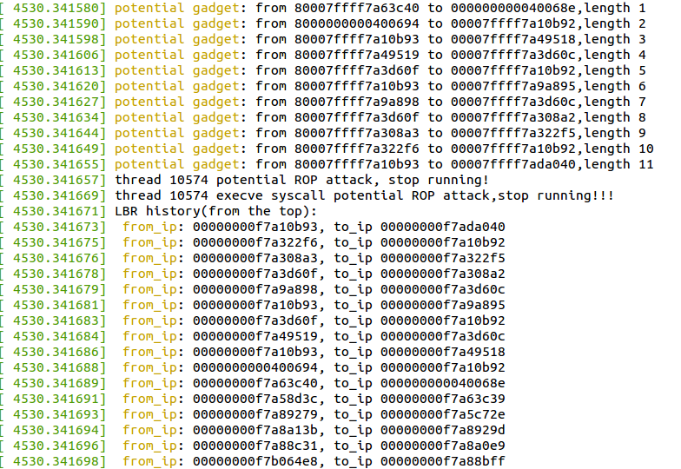
（b）未插入刷新gadget前的检测结果
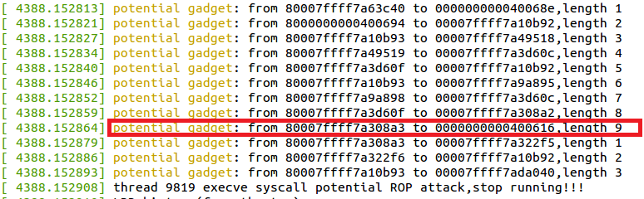
（b）插入刷新gadget后的检测结果
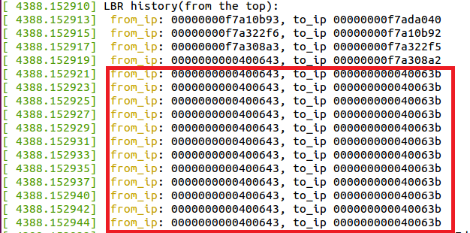
（c）syscall时的LBR信息
图5. victim程序及历史刷新gadget
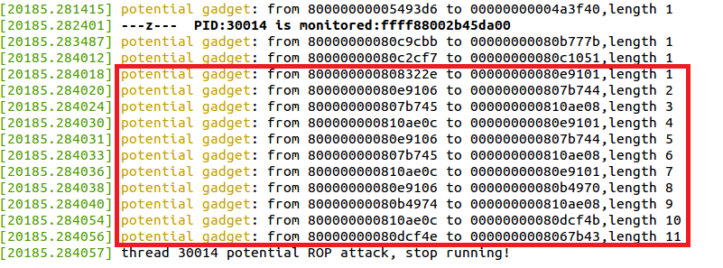
图3 MIBChecker在jad攻击程序上的运行结果
历史刷新攻击^{[13]}主要是通过在检测之前插入合法的程序流刷新gadget检测所需的LBR历史信息，进而达到掩盖ROP攻击的目的。已有研究中^{[11,12]}，LBR历史信息的产生到使用具有较长的时间间隔，所以不能对历史刷新攻击进行有效检测。MIBChecker避免了这一点，在每个预测失败的间接分支处立即使用该分支的LBR信息进行gadget检测。
为了进一步验证MIBChecker能有效的对历史刷新攻击进行检测，本文构造一个攻击实例，攻击所利用的 victim程序如图4所示。
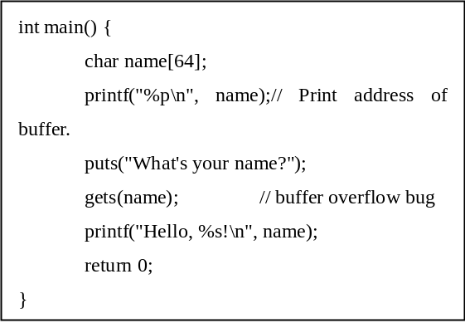
图4 victim程序

利用该程序，我们首先进行常规ROP攻击，检测结果如图5a所示，然后对gadgets-chain进行改造，添加一个gadget构造参数进行一个正常递归调用（见图5b红框处）用于刷新LBR信息，由图5c红框可看出LBR信息确实已被刷新（其它的LBR信息是刷新后在系统调用前新更新进去的）。插入刷新指令后的gadget检测结果如图5b所示，与图5a对比可以看出，前者检测出了后者包含的所有gadget，实验表明，在历史刷新攻击存在的情况下，MIBChecker仍然能够进行gadget检测。另外，需要说明的由于采用了该刷新所用的gadget是满足CALL-RET特性的长gadget，因此会打断gadgets-chain检测，但该问题已属于规避攻击的范畴，会在下一小节中进行评估。

5.1.3规避攻击
针对kBouncer^{[11]}和ROPecker^{[12]}面临的规避攻击问题^{[13]} ，基于规避攻击的基本原理——用“合法”的gadget及gadgets-chain进行攻击，MIBChecker的常规ROP检测方法同样面临着规避攻击的可能。具体来说，包括3种情形：
- 全部由合法指令片段（长度大于30且满足CALL-RET特性的指令片段）构成的攻击；
- 由一个短gadgets-chain（长度小于10）构成的攻击；
- 由一系列短gadgets-chain，中间满足CALL-RET特性的长指令片段构成的攻击（上一节的攻击属于该类）。
对于第1）种情形，由于长指令片段本身副作用较多，攻击者难以有效控制其达到攻击目的，可行性不高。对于第3）种情形，其本质上和第2）种情形是一致的，即最终都是通过短gadgets-chain进行系统调用完成攻击。为了检测这种攻击，MIBChecker新增了系统调用参数检测方法，能够通过检测敏感系统调用参数是否来源于gadgets-chain来进行ROP攻击检测。
为了进一步验证MIBChecker是否能够检测这种短gadgets-chain构成的规避攻击。本文构造了一个攻击实例，如图6所示。
该攻击包含5个gadget：
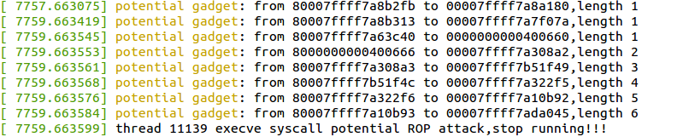
图6.MIBChecker对短gadget链的检测结果
- pop rdi;ret
- pop rax; pop rdx; pop rbx; ret
- pop rsi ; ret
- pop rdx ; ret
- syscall
实验结果表明，MIBChecker能够有效的检测出通过较短的gadgets-chain进行敏感系统调用的ROP攻击。

5.2. 性能评估
我们采用SPEC2006作为Benchmark对MIBChecker的性能开销进行了评估。
首先，针对SPEC2006的间接分支事件进行了采样，如表5所示：
表5 SPEC2006上分支相关事件计数
程序 | 执行的间接分支数 | 预测失败的间接分支执行事件数 | 所需检查的分支减少比例
429.mcf | 1254075 | 8556327 | 85.34%
445.gobmk | 33486205 | 808133481 | 95.85%
456.hmmer | 1263206 | 8658138 | 85.41%
462.libquantum | 695361 | 5009294 | 86.11%
464.h264ref | 3860320 | 26420321 | 85.38%
471.omnetpp | 3884031 | 28671677 | 86.45%
473.astar | 1278374 | 8642528 | 85.20%
433.milc | 653106 | 4457463 | 85.34%
444.namd | 1185799 | 8169297 | 85.48%
447.dealII | 607929978 | 4557668892 | 86.66%
450.soplex | 2529271 | 17239736 | 85.32%
470.lbm | 665000 | 4557532 | 85.40%
482.sphinx3 | 10352577 | 75785775 | 86.33%
从该表可看出，MIBChecker利用硬件BPU的特性，能够将所需检查的间接分支平均减少86.49%（最多的减少了95%，最少减少了85.21%）。
为了进一步确认MIBChecker真实引入的性能开销，我们对开启和未开启MIBChecker情况下的SPEC2006程序分别进行了性能采样（每个程序运行10遍取平均值），性能评估结果对比如图7所示。
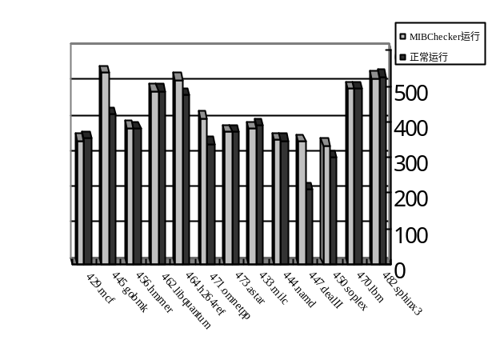图7 MIBChecker在SPEC2006上的性能开销
MIBChecker平均引入5.4%左右的性能开销，对于绝大部分SPEC程序开销均在3%以内，只有少数程序开销超过了10%。实验结果表明，MIBChecker性能开销在可接受范围之内。

6 结论
本文针对当今软件安全领域面临的主要安全威胁之一ROP攻击展开研究，提出了一种基于硬件分支信息的ROP攻击检测方法——MIBChecker。该方法以PMU产生的间接分支预测失败事件以及敏感系统调用作为检测触发点，基于LBR中的分支信息、内存指令信息和系统调用参数信息，根据ROP攻击特征进行gadget、gadgets-chain检测以及ROP攻击判定。MIBChecker解决了现有CFI方法中存在的4大问题：1）利用BPU特性，仅需对用户态预测失败的间接分支进行检测，降低了检测频率，能够有效降低性能开销；2) 基于PMU机制自动触发ROP攻击检测，检测信息来源于LBR及中断等运行时信息，不依赖于源码及二进制调试信息，能直接针对传统二进制应用进行保护，增加了方法的实用性；3）针对每个可能用于ROP攻击的间接分支，立即使用LBR中的分支地址信息及运行时状态信息进行检测，从根本上解决了历史刷新问题；4）提出了敏感系统调用参数识别方法，通过判断敏感系统参数是否来源于gadgets-chain，来识别ROP攻击，能够有效检测基于短gadgets-chain的规避攻击。实验结果表明，该方法能够有效检测历史刷新攻击及短gadgets-chain规避攻击，并仅引入较小的性能开销。
参考文献：
- SHACHAM H. The geometry of innocent flesh on the bone[C]// ACM Conference on Computer and Communications Security, CCS 2007, Alexandria, Virginia, USA, October. DBLP, 2007:552-561.
- LETSCH T, JIANG X, FREEH V W, et al. Jump-oriented programming: a new class of code-reuse attack[C]// ACM Symposium on Information, Computer and Communications Security. ACM, 2011:30-40.
- SCHUSTER F, TENDUCK T, LIEBCHEN C, et al. Counterfeit Object-oriented Programming: On the Difficulty of Preventing Code Reuse Attacks in C++ Applications[C]// Security and Privacy. IEEE, 2015:745-762.
- VEEN V V D, ANDRIESSE D, STAMATOGIANNAKIS M, et al. The Dynamics of Innocent Flesh on the Bone: Code Reuse Ten Years Later[C]// ACM Sigsac Conference. ACM, 2017:1675-1689.
- ABADI M, BUDIU M, LUGATTI J. Control-flow integrity[C]// ACM Conference on Computer and Communications Security. ACM, 2005:340-353.
- ABADI M, BUDIU M, LIGATTI J. Control-flow integrity principles, implementations, and applications[J]. Acm Transactions on Information & System Security, 2009, 13(1):1-40.
- ZHANG C, WEI T, CHEN Z, et al. Practical Control Flow Integrity and Randomization for Binary Executables[J]. IEEE Symposium on Security & Privacy, 2013:559-573.
- ZHANG M, SEKAR R. Control flow integrity for COTS binaries[C]// Usenix Conference on Security. USENIX Association, 2013:337-352.
- MASHTIZADEH A J, BITTAU A, DAN B. CCFI: Cryptographically Enforced Control Flow Integrity[C]// ACM Sigsac Conference on Computer and Communications Security. ACM, 2015:941-951.
- VEEN V V D, ANDRIESSE D, GRAS B, et al. Practical Context-Sensitive CFI[C]// ACM Sigsac Conference on Computer and Communications Security. ACM, 2015:927-940.
- PAPPAS V, POLYCHRONAKIS M, KERINTTIS A D. Transparent ROP exploit mitigation using indirect branch tracing[C]// Usenix Conference on Security. USENIX Association, 2013:447-462.
- CHENG Y, ZHOU Z, YU M, et al. ROPecker : A Generic and Practical Approach for Defending Against ROP Attacks[J]. 2014.
- CARLINI N, WAGNER D. ROP is still dangerous: breaking modern defenses[C]// Proceedings of the 23rd USENIX conference on Security Symposium. USENIX Association, 2014:385-399.
- XIA Y, LIU Y, CHEN H, et al. CFIMon: Detecting violation of control flow integrity using performance counters[C]// Ieee/ifip International Conference on Dependable Systems and Networks. IEEE, 2012:1-12.
- CHRISTOULAKIS N, CHRISTOU G, ATHANASOPOULOS E, et al. HCFI: Hardware-enforced Control-Flow Integrity[C]// ACM Conference on Data and Application Security and Privacy. ACM, 2016:38-49.
- DAS S, ZHANG W, LIU Y. A Fine-Grained Control Flow Integrity Approach Against Runtime Memory Attacks for Embedded Systems[J]. IEEE Transactions on Very Large Scale Integration Systems, 2016, PP(99):1-15.
- HE W, DAS S, ZHANG W, et al. No-Jump-into-Basic-Block: Enforce Basic Block CFI on the Fly for Real-world Binaries[C]// Design Automation Conference. ACM, 2017:23.
- DAVI L V, DMITRIENKO A, SADEGHI A R. Gadge me if you can:secure and efficient ad-hoc instruction-level randomization for x86 and ARM[C]// ACM Sigsac Symposium on Information, Computer and Communications Security. ACM, 2013:299-310.
- KOO H, POLYCHRONAKIS M. Juggling the Gadgets: Binary-level Code Randomization using Instruction Displacement[C]// ACM on Asia Conference on Computer and Communications Security. ACM, 2016:23-34.
- PAPPAS V, POLYCHRONAKIS M, KEROMYTIS A D. Smashing the Gadgets: Hindering Return-Oriented Programming Using In-place Code Randomization[J]. 2012, 19:601-615.
- CHEN X, BOS H, GIUFFRIDA C. CodeArmor: Virtualizing the Code Space to Counter Disclosure Attacks[C]// IEEE European Symposium on Security and Privacy. IEEE, 2017.
- SINHA K, KEMERLIS V P, SETHUMADHAVAN S. Reviving instruction set randomization[C]// IEEE International Symposium on Hardware Oriented Security and Trust. IEEE, 2017.
- SCHWARTZ E J, AVGERINOS T, BRUMLEY D. Q: exploit hardening made easy[C]// Usenix Conference on Security. USENIX Association, 2011:25-25.
- ROPgadget[EB/OL]. https://github.com/JonathanSalwan/ROPgadget, 2018.1.1
- HT Editor 2.0.20 - Local Buffer Overflow (ROP) (PoC)[EB/OL]. http://www.exploit-db.com/exploits/22683/, 2018.1.1
- MAWK 1.3.3-17 - Local Buffer Overflow[EB/OL], http://www.exploit-db.com/exploits/42357/, 2018.1.1

作者简介：

李威威（1990-），男，湖北鄂州人，中国科学院软件研究所博士生，主要研究方向为软件安全。


王俊杰（1987-），女，山东潍坊人，博士，中国科学院软件研究所副研究员，主要研究方向是：经验软件工程，软件工程中的数据科学、软件库挖掘。

高伟毅（1992-），男，河北邢台人，中国科学院软件研究所硕士研究生，主要方向为目标检测。

丁丽萍（1965-），女，山东青州人，博士，中国科学院软件研究所研究员、博士生导师，主要研究方向为数字取证、系统安全与可信计算

杨秋松（1977-），男，河北泊头人，博士，中国科学院软件研究所研究员、博士生导师，主要研究方向是：软件工程、形式化方法、模型检测、安全操作系统。


李明树（1966-），男，吉林德惠人，博士，中国科学院软件研究所研究员、博士生导师，主要究方向是：操作系统与基础软件，软硬件协同设计，以及软件工程方法和软件过程技术等。

